SISTEMA DE GESTÃO ESCOLAR   
Cliente: *Escola Adabo Lunardi Tobar*

SGE– SISTEMA DE GESTÃO ESCOLAR   
DOCUMENTO DE REQUISITOS

Data de Emissão: *15/05/2017*

Data de Validade: *01/12/2017*

Responsáveis pela Proposta: *ARTHUR FERREIRA LEÃO CHAGAS; BRUNO GUILHERME LUNARDI; IAN MARCELO TOBAR; RUAN MICHEL ADABO /EQUIPE DE DESENVOLVIMENTO/ arthurfleao@gmail.com; nardi273@gmail.com; ianeloi@hotmail.com; ruanbento@gmail.com*



ABRI Softwares

Rua José Verano da Silva, 240 - Cruzeiro

CEP: 37500-208 Itajubá – MG

(00) 0000-0000  
http://www.abrisoftwares.com.br

Requisitos Funcionais Sistema

## [RFS01] Cadastrar indicativos municipais de IDHM, mortalidade infantil, analfabetismo e renda per capita

**Ator:** Administrador(a) do sistema

Os dados referente ao IDH, mortalidade infantil, taxa de analfabetismo - 15 anos ou mais e renda per capita dos municípios nacionais serão adicionados pelo administrador do sistema via SGBD. Os dados serão baixados do site [http://www.atlasbrasil.org.br](http://www.atlasbrasil.org.br/)

**\*OBS: Essa base de dados não poderá ser editada ou excluída. A Tabela 01 – Atributos de taxas de municípios contém os dados que serão baixados.**

# Tabela 01 – Atributos de taxas de municípios

|  |  |
| --- | --- |
| **ATRIBUTO** | **DESCRIÇÃO** |
| **\*Código** | Código do Município. |
| **\*Município** | Nome do Município. |
| **\*Estado** | Sigla do Estado em que o Município está inserido. |
| **\*Mortalidade infantil** | Número de crianças que não deverão sobreviver ao primeiro ano de vida em cada 1000 crianças nascidas vivas. |
| **\*IDHM** | Taxa de IDH dos municípios. Índices de Desenvolvimento Humano Municipal. Média geométrica dos índices das dimensões Renda, Educação e Longevidade, com pesos iguais. |
| **\*Taxa de analfabetismo - 15 anos ou mais** | Razão entre a população de 15 anos ou mais de idade que não sabe ler nem escrever um bilhete simples e o total de pessoas nesta faixa etária, multiplicada por 100 |
| **\*Renda per capita** | Razão entre o somatório da renda de todos os indivíduos residentes em domicílios particulares permanentes e o número total desses indivíduos. |
| **\*Ano** | Ano a ser pesquisado as taxas |
| **%Classificação IDH** | A classificação do IDHM seguirá a seguinte regra:   * Muito alto: [0,800 – 1,000] * Alto: [0,700 – 0,799] * Médio: [0,600 – 0,699] * Baixo: [0,500 – 0,599] * Muito baixo: [0,000 – 0,499] |

* Atributos obrigatórios

% Atributos que o sistema adicionará automaticamente

**Prioridade:** EssencialImportante Desejável

## [RFS02] Cadastrar indicativos Estaduais de IDH, mortalidade infantil, analfabetismo e renda per capita

**Ator:** Administrador(a) do sistema

Os dados referente ao IDH, mortalidade infantil, taxa de analfabetismo - 15 anos ou mais e renda per capita dos estados nacionais serão adicionados pelo administrador do sistema via SGBD. Os dados serão baixados do site [http://www.atlasbrasil.org.br](http://www.atlasbrasil.org.br/)

**\*OBS: Essa base de dados não poderá ser editada ou excluída. A Tabela 02 – Atributos de taxas de Estados contém os dados que serão baixados.**

# Tabela 02 – Atributos de taxas de Estados

|  |  |
| --- | --- |
| **ATRIBUTO** | **DESCRIÇÃO** |
| **\*Código** | Código do Estado. |
| **\*Estado** | Nome do Estado. |
| **\*Estado** | Sigla do Estado em que o Município está inserido. |
| **\*Mortalidade infantil** | Número de crianças que não deverão sobreviver ao primeiro ano de vida em cada 1000 crianças nascidas vivas. |
| **\*IDH** | Índices de Desenvolvimento Humano. Média geométrica dos índices das dimensões Renda, Educação e Longevidade, com pesos iguais. |
| **\*Taxa de analfabetismo - 15 anos ou mais** | Razão entre a população de 15 anos ou mais de idade que não sabe ler nem escrever um bilhete simples e o total de pessoas nesta faixa etária, multiplicada por 100 |
| **\*Renda per capita** | Razão entre o somatório da renda de todos os indivíduos residentes em domicílios particulares permanentes e o número total desses indivíduos. |
| **\*Ano** | Ano a ser pesquisado as taxas |
| **%Classificação IDH** | A classificação do IDHM seguirá a seguinte regra:   * Muito alto: [0,800 – 1,000] * Alto: [0,700 – 0,799] * Médio: [0,600 – 0,699] * Baixo: [0,500 – 0,599] * Muito baixo: [0,000 – 0,499] |

* Atributos obrigatórios

% Atributos que o sistema adicionará automaticamente

**Prioridade:** EssencialImportante Desejável

Relatórios do Sistema

## [RS01] Consultar Taxa IDHM

**Ator:** Usuário(a).

O sistema permitirá ao ator deste relatório consultar a base de dados de IDHM. O ator poderá ver a base inteira, ou filtrar os resultados, para isso deverá preencher pelo menos um dos filtros presentes na **Tabela 03 – Filtros da consulta de IDHM.**

# Tabela 03 – Filtros da consulta de IDHM

|  |  |
| --- | --- |
| **Município** | Campo de texto que deve definir o nome do município a ser pesquisado. |
| **Estado** | Campo de texto que deve definir o nome do Estado a ser pesquisado. |
| **Ano** | Selecionar os IDHM por ano |
| **Classificação IDH** | A classificação do IDHM seguirá a seguinte regra:   * Muito alto: [0,800 – 1,000] * Alto: [0,700 – 0,799] * Médio: [0,600 – 0,699] * Baixo: [0,500 – 0,599] * Muito baixo: [0,000 – 0,499] |

O usuário poderá selecionar um dos critérios de ordenação: ordem alfabética do município, ordem crescente de taxa IDHM ou ordem decrescente de taxa IDHM.

Exemplo de ordem alfabética dos municípios:

|  |  |  |  |  |
| --- | --- | --- | --- | --- |
| Município | Estado | IDHM | Ano | Classificação |
| Abadia de Goiás | GO | 0,708 | 2010 | Alto |
| Abadia dos Dourados | MG | 0,689 | 2010 | Médio |
| Abadiânia | GO | 0,689 | 2010 | Médio |
| Abaeté | MG | 0,698 | 2010 | Médio |

**Prioridade:** EssencialImportante Desejável

## [RS02] Consultar histórico de taxa de IDHM de um município

**Ator:** Usuário(a).

O sistema permitirá ao ator deste relatório consultar o histórico de IDHM de um município, para isso deverá selecionar o município.

Exemplo:

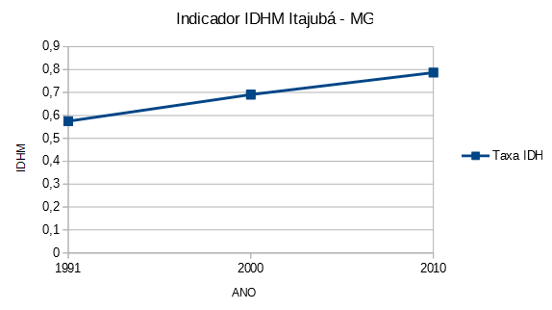

**Prioridade:** EssencialImportante Desejável

## [RS03] Consultar Taxa IDH estadual

**Ator:** Usuário(a).

O sistema permitirá ao ator deste requisito consultar a base de dados de IDH referente aos estados brasileiro. O ator poderá ver a base inteira, ou filtrar os resultados, para isso deverá preencher pelo menos um dos filtros presentes na **Tabela 04 – Filtros da consulta de IDH Estadual.**

# Tabela 04 – Filtros da consulta de IDH **Estadual**

|  |  |
| --- | --- |
| **Estado** | Campo de texto que deve definir o nome do Estado a ser pesquisado. |
| **Ano** | Selecionar os IDHM por ano |
| **Classificação IDH** | A classificação do IDHM seguirá a seguinte regra:   * Muito alto: [0,800 – 1,000] * Alto: [0,700 – 0,799] * Médio: [0,600 – 0,699] * Baixo: [0,500 – 0,599] * Muito baixo: [0,000 – 0,499] |

O usuário poderá selecionar um dos critérios de ordenação: ordem alfabética do estado, ordem crescente de taxa IDH ou ordem decrescente de taxa IDH.

Exemplo ordem alfabética:

|  |  |  |  |
| --- | --- | --- | --- |
| Estado | IDH | Ano | Classificação |
| Acre | 0,663 | 2010 | Médio |
| Alagoas | 0,631 | 2010 | Médio |
| Amapá | 0,708 | 2010 | Alto |
| Amazonas | 0,674 | 2010 | Médio |

**Prioridade:** EssencialImportante Desejável

## [RS02] Comparativo de taxa de IDH entre estados

**Ator:** Usuário(a).

O sistema permitirá ao ator deste relatório consultar um comparativo de IDH entre estados. Para isto o ator deverá selecionar os estados que ele deseja comparar.

Exemplo selecionando os estados de Minas Gerais, Rio de Janeiro e São Paulo:

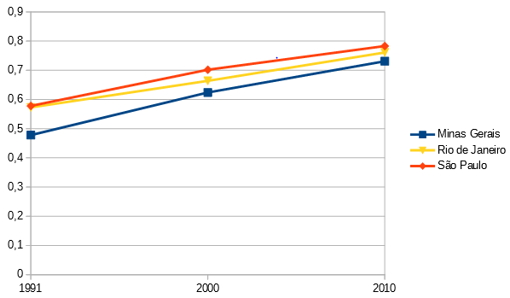

**Prioridade:** EssencialImportante Desejável

Mortalidade

## [RS01] Consultar Taxa Mortalidade Infantil Municipal

**Ator:** Usuário(a).

O sistema permitirá ao ator deste relatório consultar a base de dados de taxa de mortalidade infantil. O ator poderá ver a base inteira, ou filtrar os resultados, para isso deverá preencher pelo menos um dos filtros presentes na **Tabela 04 – Filtros da consulta de taxa de mortalidade infantil municipal.**

# Tabela 04 – Filtros da consulta de taxa de mortalidade infantil municipal

|  |  |
| --- | --- |
| **Município** | Campo de texto que deve definir o nome do município a ser pesquisado. |
| **Estado** | Campo de texto que deve definir o nome do Estado a ser pesquisado. |
| **Ano** | Selecionar os IDHM por ano |

O usuário poderá selecionar um dos critérios de ordenação: ordem alfabética do município, ordem crescente de taxa de mortalidade ou ordem decrescente de taxa de mortalidade

Exemplo de ordem alfabética dos municípios:

|  |  |  |  |
| --- | --- | --- | --- |
| Município | Estado | Mortalidade | Ano |
| Abadia de Goiás | GO | 13,4 | 2010 |
| Abadia dos Dourados | MG | 14,8 | 2010 |
| Abadiânia | GO | 12,6 | 2010 |
| Abaeté | MG | 14 | 2010 |

**Prioridade:** EssencialImportante Desejável

## [RS02] Consultar histórico de taxa de mortalidade infantil municipal

**Ator:** Usuário(a).

O sistema permitirá ao ator deste relatório consultar o histórico de taxa de mortalidade de um município, para isso deverá selecionar o município.

Exemplo:

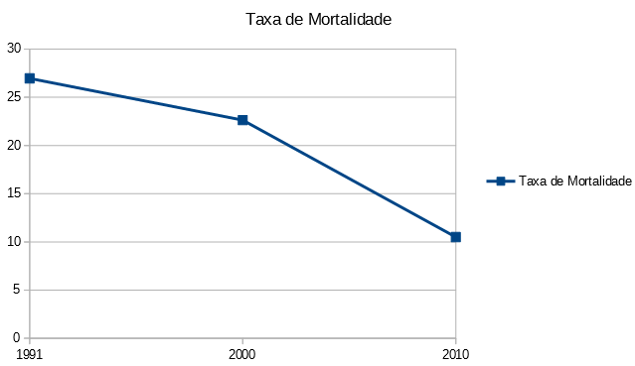

**Prioridade:** EssencialImportante Desejável

## [RS03] Consultar Taxa mortalidade infantil estadual

**Ator:** Usuário(a).

O sistema permitirá ao ator deste requisito consultar a base de dados de taxa de mortalidade infantil referente aos estados brasileiro. O ator poderá ver a base inteira, ou filtrar os resultados, para isso deverá preencher pelo menos um dos filtros presentes na **Tabela 04 – Filtros da consulta de Taxa de Mortalidade Estadual.**

# Tabela 04 – Filtros da consulta de taxa de mortalidade **Estadual**

|  |  |
| --- | --- |
| **Estado** | Campo de texto que deve definir o nome do Estado a ser pesquisado. |
| **Ano** | Selecionar as taxas de mortalidade por ano |
| **Taxa mortalidade infantil** | Número de crianças que não deverão sobreviver ao primeiro ano de vida em cada 1000 crianças nascidas vivas. |

O usuário poderá selecionar um dos critérios de ordenação: ordem alfabética do estado, ordem crescente de taxa de mortalidade infantil ou ordem decrescente de taxa de mortalidade infantil.

Exemplo ordem alfabética:

|  |  |  |  |
| --- | --- | --- | --- |
| Código Estado | Estado | IDH | Ano |
| 0001 | Acre | 23,01 | 2010 |
| 0002 | Alagoas | 28,4 | 2010 |
| 0003 | Amapá | 15,14 | 2010 |
| 0004 | Amazonas | 17,01 | 2010 |

**Prioridade:** EssencialImportante Desejável

## [RS02] Comparativo de taxa de mortalidade infantil entre estados

**Ator:** Usuário(a).

O sistema permitirá ao ator deste relatório consultar um comparativo de taxa de mortalidade entre estados. Para isto o ator deverá selecionar os estados que ele deseja comparar.

Exemplo selecionando os estados de Minas Gerais, Rio de Janeiro e São Paulo:

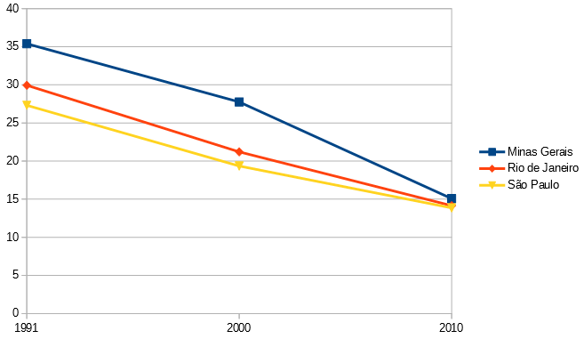

**Prioridade:** EssencialImportante Desejável

Taxa de analfabetismo - 15 anos ou mais

## [RS01] Consultar Taxa de analfabetismo – 15 anos ou mais (municipal)

**Ator:** Usuário(a).

O sistema permitirá ao ator deste relatório consultar a base de dados de taxa de analfabetismo – 15 anos ou mais. O ator poderá ver a base inteira, ou filtrar os resultados, para isso deverá preencher pelo menos um dos filtros presentes na **Tabela 06 – Filtros da consulta de Taxa de analfabetismo – 15 anos ou mais**

# Tabela 06 – Filtros da consulta de taxa de analfabetismo – 15 anos ou mais

|  |  |
| --- | --- |
| **Município** | Campo de texto que deve definir o nome do município a ser pesquisado. |
| **Estado** | Campo de texto que deve definir o nome do Estado a ser pesquisado. |
| **Ano** | Selecionar as taxas de analfabetismo – 15 anos ou mais por ano |

O usuário poderá selecionar um dos critérios de ordenação: ordem alfabética do município, ordem crescente de taxa de mortalidade ou ordem decrescente de taxa de mortalidade

Exemplo de ordem alfabética dos municípios:

|  |  |  |  |  |
| --- | --- | --- | --- | --- |
| Código Município | Município | Estado | Mortalidade | Ano |
| 0001 | Abadia de Goiás | GO | 13,4 | 2010 |
| 0002 | Abadia dos Dourados | MG | 14,8 | 2010 |
| 0003 | Abadiânia | GO | 12,6 | 2010 |
| 0004 | Abaeté | MG | 14 | 2010 |

**Prioridade:** EssencialImportante Desejável

## [RS02] Consultar histórico de Taxa de analfabetismo – 15 anos ou mais (municipal)

**Ator:** Usuário(a).

O sistema permitirá ao ator deste relatório consultar o histórico de Taxa de analfabetismo – 15 anos ou mais de um município, para isso deverá selecionar o município.

Exemplo:

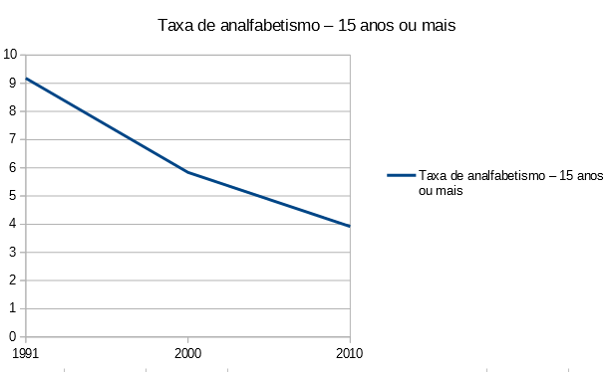

**Prioridade:** EssencialImportante Desejável

## [RS03] Consultar Taxa de analfabetismo – 15 anos ou mais (estadual)

**Ator:** Usuário(a).

O sistema permitirá ao ator deste requisito consultar a base de dados de taxa de analfabetismo – 15 anos ou mais referente aos estados brasileiro. O ator poderá ver a base inteira, ou filtrar os resultados, para isso deverá preencher pelo menos um dos filtros presentes na **Tabela 04 – Filtros da consulta de Taxa de analfabetismo – 15 anos ou mais Estadual.**

# Tabela 04 – Filtros da consulta de Taxa de analfabetismo – 15 anos ou mais **Estadual**

|  |  |
| --- | --- |
| **Estado** | Campo de texto que deve definir o nome do Estado a ser pesquisado. |
| **Ano** | Selecionar os IDHM por ano |

O usuário poderá selecionar um dos critérios de ordenação: ordem alfabética do estado, ordem crescente ou ordem decrescente de taxa de analfabetismo – 15 anos ou mais.

Exemplo ordem alfabética:

|  |  |  |  |
| --- | --- | --- | --- |
| Cód Estado | Estado | Taxa de analfabetismo | Ano |
| 0001 | Acre | 16,48 | 2010 |
| 0002 | Alagoas | 24,33 | 2010 |
| 0003 | Amapá | 8,4 | 2010 |
| 0004 | Amazonas | 9,84 | 2010 |

**Prioridade:** EssencialImportante Desejável

## [RS02] Comparativo de taxa de mortalidade infantil entre estados

**Ator:** Usuário(a).

O sistema permitirá ao ator deste relatório consultar um comparativo de taxa de mortalidade infanti entre estados. Para isto o ator deverá selecionar os estados que ele deseja comparar.

Exemplo selecionando os estados de Minas Gerais, Rio de Janeiro e São Paulo:



**Prioridade:** EssencialImportante Desejável

Renda per capita

## [RS01] Consultar renda per capita municipal

**Ator:** Usuário(a).

O sistema permitirá ao ator deste relatório consultar a base de dados de renda per capita. O ator poderá ver a base inteira, ou filtrar os resultados, para isso deverá preencher pelo menos um dos filtros presentes na **Tabela 06 – Filtros da consulta de renda per capita**

# Tabela 06 – Filtros da consulta de renda per capita

|  |  |
| --- | --- |
| **Município** | Campo de texto que deve definir o nome do município a ser pesquisado. |
| **Estado** | Campo de texto que deve definir o nome do Estado a ser pesquisado. |
| **Ano** | Selecionar rendas per capita por ano |

O usuário poderá selecionar um dos critérios de ordenação: ordem alfabética do município, ordem crescente ou ordem decrescente de renda mortalidade

Exemplo de ordem alfabética dos municípios:

|  |  |  |  |  |
| --- | --- | --- | --- | --- |
| Código Município | Município | Estado | Renda per capita | Ano |
| 0001 | Abadia de Goiás | GO | 574,96 | 2010 |
| 0002 | Abadia dos Dourados | MG | 596,18 | 2010 |
| 0003 | Abadiânia | GO | 519,87 | 2010 |
| 0004 | Abaeté | MG | 707,24 | 2010 |

**Prioridade:** EssencialImportante Desejável

## [RS02] Consultar histórico de renda per capita de um município

**Ator:** Usuário(a).

O sistema permitirá ao ator deste relatório consultar o histórico de renda per capita de um município, para isso deverá selecionar o município.

Exemplo:

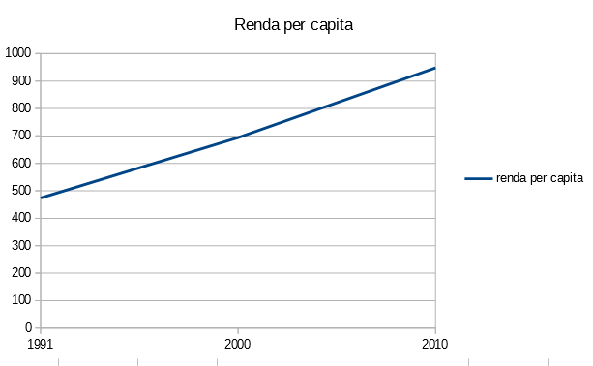

**Prioridade:** EssencialImportante Desejável

## [RS03] Consultar renda per capita estadual

**Ator:** Usuário(a).

O sistema permitirá ao ator deste requisito consultar a base de dados de renda per capita referente aos estados brasileiro. O ator poderá ver a base inteira, ou filtrar os resultados, para isso deverá preencher pelo menos um dos filtros presentes na **Tabela 04 – Filtros da consulta de renda per capita Estadual.**

# Tabela 04 – Filtros da consulta de renda per capita **Estadual**

|  |  |
| --- | --- |
| **Estado** | Campo de texto que deve definir o nome do Estado a ser pesquisado. |
| **Ano** | Selecionar as rendas per capita por ano |

O usuário poderá selecionar um dos critérios de ordenação: ordem alfabética do estado, ordem crescente ou ordem decrescente de renda per capita

Exemplo ordem alfabética:

|  |  |  |  |
| --- | --- | --- | --- |
| Cód Estado | Estado | Renda per capita | Ano |
| 0001 | Acre | 522,15 | 2010 |
| 0002 | Alagoas | 432,56 | 2010 |
| 0003 | Amapá | 598,98 | 2010 |

**Prioridade:** EssencialImportante Desejável

## [RS02] Comparativo de renda per capita entre estados

**Ator:** Usuário(a).

O sistema permitirá ao ator deste relatório consultar um comparativo de renda per capita entre estados. Para isto o ator deverá selecionar os estados que ele deseja comparar.

Exemplo selecionando os estados de Minas Gerais, Rio de Janeiro e São Paulo:



**Prioridade:** EssencialImportante Desejável